

Empresa e Iniciativa Empresarial

Tutor: Alberto Jiménez García

Óscar Martínez Soria

ÍNDICE

1.- Forma Jurídica 4

1.1.- Tabla 4

1.2.- Justificación 4

2.- Análisis del sector y la empresa 4

2.1.- ¿Qué sabemos de la competencia? 4

2.2.-DAFO 5

2.3.- Estrategia CAME 5

3.- Recursos humanos 6

3.1.- Organigrama 6

3.2.- Evaluación de riesgos 9

4.- Plan de inversiones y gastos 9

4.1.- Infraestructura y equipamiento 9

4.2.- Recursos humanos 10

4.3.- Gastos fijos mensuales y anuales 12

4.4.- Gastos de constitución 12

5.- Financiación, ayudas y subvenciones públicas 13

5.1.- Financiación 13

5.2.- Ayudas y subvenciones 14

5.3.- Plan de tesorería 15

5.4.- Cuenta de resultados 15

5.5.- Balance patrimonial 16



Nombre de la empresa: LCL Learning

Eslogan: “*Sumérgete en la ciberseguridad*”

Descripción: LCL Learning es una plataforma educativa especializada en formación en ciberseguridad, dirigida a instituciones educativas y público general. En los cursos que se ofrecen los alumnos aprenden a combatir amenazas en entornos simulados. Ofrecemos modelos de suscripción, licencias para centros educativos y eventos.

Explicación del logotipo: El logotipo está basado en Neon Genesis Evangelion, al igual que todo mi proyecto. La cápsula está llena de un líquido naranja, el líquido LCL en el que se sumergen los pilotos para pilotar los EVA, que también da nombre a la empresa. El eslogan es un juego metafórico con el líquido LCL y aprender sobre ciberseguridad, siendo así cuanto más aprendes más te sumerges.

# 1.- Forma Jurídica

He escogido hacer una Sociedad de Responsabilidad Limitada Unipersonal (S.R.L.U).

## 1.1.- Tabla

|  |  |
| --- | --- |
| Razón social: | LCL Learning S.R.L.U |
| Objeto social: | Educación en ciberseguridad mediante plataforma online y venta de licencias educativas. |
| Domicilio  Social: | Calle Santa Mónica, 3 -5, 16003, Cuenca, Cuenca, España |
| Dueño: | 1 socio: Óscar Martínez Soria |
| Responsabilidad: | Limitada al capital aportado. El patrimonio personal del socio está protegido. |
| Aportación: | 3.000 € (mínimo legal), aportados en su totalidad por el socio único. |
| Régimen Fiscal: | Impuesto de Sociedades (IS), tipo general del 25% sobre beneficios. |

## 1.2.- Justificación

He escogido esta forma porque es la opción más sencilla para un negocio digital serio, pero sin riesgos para tu patrimonio personal.

Ventajas:

* Responsabilidad limitada: Las deudas de la empresa no afectan al patrimonio personal del socio.
* Credibilidad: Ideal para contratar con instituciones educativas (colegios, universidades…)
* Fiscalidad: Tributación clara bajo el Impuesto de Sociedades (mejor que autónomo para facturación elevada).
* Flexibilidad: Puede convertirse en SL pluripersonal si en el futuro entran más socios.

Desventajas:

* Costes de constitución: Registro mercantil y gestoría.
* Trámites administrativos: Obligación de llevar contabilidad formal y presentar cuentas anuales.

# 2.- Análisis del sector y la empresa

## 2.1.- ¿Qué sabemos de la competencia?

¿Cuántos son y cómo se llaman?

* TryHackMe (Reino Unido)
* Hack The Box (Grecia)
* INCIBE (España, cursos oficiales)

¿Qué venden y cuánto venden?

* Cursos desde básicos hasta avanzados (precios 10-50€/mes)
* Certificaciones reconocidas
* Plataformas de entrenamiento práctico

¿Cuáles son los precios?

* TryHackMe: 10€/mes básico, 20€/mes premium
* Hack The Box: 14€/mes individual, 200€/mes empresas

¿Qué estrategias de promoción utilizan?

* Descuentos para estudiantes
* Contenido gratuito inicial
* Alianzas con universidades

¿Cuáles son sus canales de distribución?

* Plataforma online propia
* App móvil
* Acuerdos con centros educativos

¿Siguen alguna estrategia en concreto?

Si, Las empresas privadas (TryHackMe, HTB) apuestan por crecimiento agresivo e innovación tecnológica, como por ejemplo la incorporación de IA para personalizar el aprendizaje o laboratorios cloud. Las públicas (INCIBE) priorizan estabilidad, acceso universal y gratuito en cursos básicos.

## 2.2.-DAFO

|  |  |
| --- | --- |
| **Fortalezas (internas)** | **Debilidades (internas)** |
| * Enfoque innovador gamificado * Precios competitivos * Contenido especializado | * Marca desconocida * Equipo pequeño * Dependencia de plataformas externas |
| **Oportunidades (externas)** | **Amenazas (externas)** |
| * Crecimiento del sector ciberseguridad * Aumento demanda formación online * Colaboraciones con instituciones | * Competencia establecida * Cambios normativos * Crisis económica |

## 2.3.- Estrategia CAME

* CORREGIR: Invertir en branding y marketing digital.
* AFRONTAR: Diferenciación mediante gamificación de los cursos y CTFs.
* MANTENER: Calidad del contenido especializado.
* EXPLOTAR: Alianzas con bootcamps tecnológicos, instituciones y ferias.

# 3.- Recursos humanos

## 3.1.- Organigrama

Personal necesario para LCL Learning S.R.L.U.:

Dirección General (1 persona)

* CEO
  + Funciones: Toma de decisiones estratégicas, gestión financiera, relaciones con instituciones. (Depende de él mismo)

Departamento Académico (2 personas)

* Instructor Principal de Ciberseguridad
  + Funciones: Diseñar contenido formativo, impartir clases online, crear retos CTF (Depende del CEO).
* Diseñador Pedagógico
  + Funciones: Estructurar cursos, gamificar contenidos, evaluar progreso alumnos (Depende del Instructor Principal de Ciberseguridad)

Departamento Técnico (2 personas)

* Desarrollador Full-Stack
  + Funciones: Mantener plataforma e-learning, implementar nuevas funcionalidades (Depende del CEO).
* Soporte Técnico
  + Funciones: Resolver incidencias, administrar servidores, seguridad de la plataforma (Depende del Desarrollador Full Stack).

Departamento Comercial y Marketing (2 personas)

* Community Manager
  + Funciones: Gestión redes sociales, creación de contenido, atención al cliente (Depende del CEO).
* Asesor Comercial
  + Funciones: Ventas B2B a instituciones, gestión de partners (Depende del Community Manager).

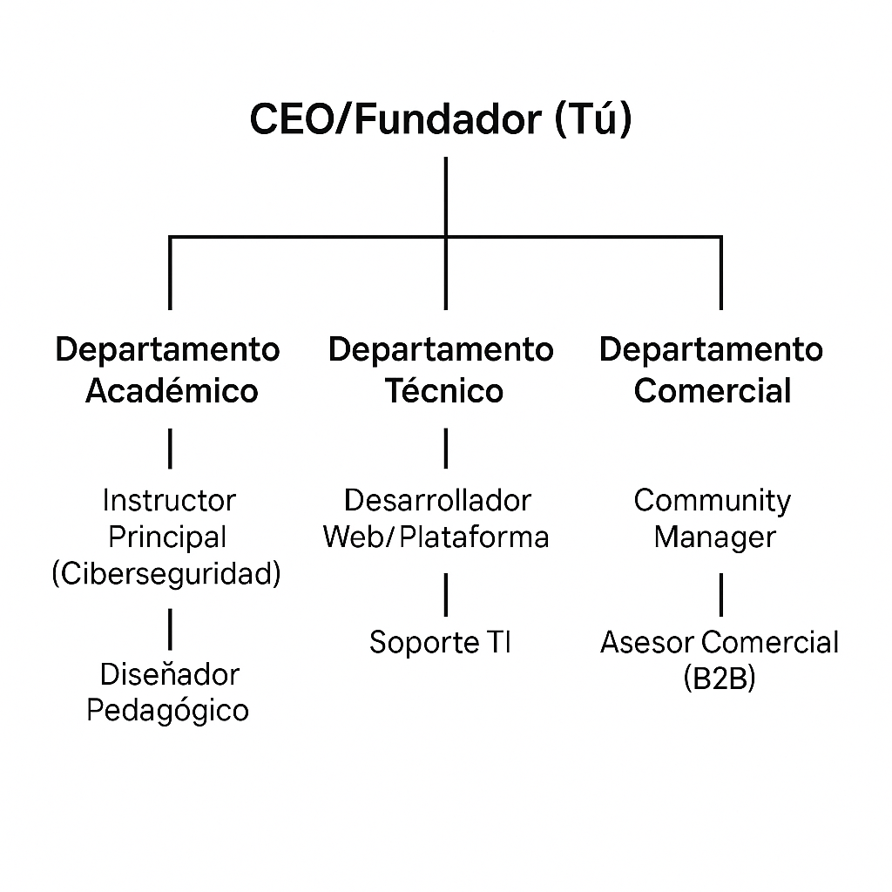





Diseño de 2 puestos de trabajo:

Tabla 1, Instructor Senior de Ciberseguridad:

|  |  |  |
| --- | --- | --- |
| Descripción del puesto | Condiciones laborales | Perfil profesional |
| Denominación: | Salario: | Formación y titulación: |
| Instructor Senior de ciberseguridad | 2.300 €/mes bruto | Estudios en IT y certificaciones OSCP/CEH |
| Departamento: | Horario y jornada: | Conocimientos específicos: |
| Académico | Jornada completa (40h/semana) | Pentesting, CTFs, pedagogía digital |
| Tareas a realizar: | Lugar: | Experiencia profesional: |
| Diseñar retos CTF, impartir webinars, tutorizar alumnos | Semipresencial  (Remoto/oficina) | +2 años en el sector ciberseguridad |
|  | Tipo de contrato: | Habilidades profesionales: |
|  | Indefinido | Trabajo en equipo, proactividad, seguridad defensiva/ofensiva |
|  |  | Actitudes y habilidades personales: |
|  |  | Comunicación clara, creatividad |

Tabla 2, Desarrollador Web:

|  |  |  |
| --- | --- | --- |
| Descripción del puesto | Condiciones laborales | Perfil profesional |
| Denominación: | Salario: | Formación y titulación: |
| Dev Full-Stack | 2.300 €/mes bruto | FP Superior DAM/DAW o Grado en Ingeniería de Software |
| Departamento: | Horario y jornada: | Conocimientos específicos: |
| Técnico | Jornada flexible  (35h/semana) | Python, Django, AWS |
| Tareas a realizar: | Lugar: | Experiencia profesional: |
| Mantener plataforma e-learning, integrar gamificación | Semipresencial  (Remoto/oficina) | +2 años en el sector de programación y desarrollo de software |
|  | Tipo de contrato: | Habilidades profesionales: |
|  | Temporal  (6 meses prorrogable) | Trabajo en equipo, proactividad, resolución de problemas |
|  |  | Actitudes y habilidades personales: |
|  |  | Comunicación clara, creatividad |

Coste salarial de estos dos trabajadores:

|  |  |  |  |  |  |  |
| --- | --- | --- | --- | --- | --- | --- |
|  |  |  | Seguridad Social |  |  |  |
|  | Puesto de trabajo | Salario mensual  (Bruto) | Total /Mes | Al año  (12 meses) | Total salarios anuales  (12 pagas) | Total salarios anuales + S.Social |
| Empleado 1 | Inst Senior Ciberseguridad | 2.300€ | 733,7 | 8.804,4€ | 27.600€ | 36.404,4€ |
| Empleado 2 | Dev Full-Stack | 2.300€ | 733,7€ | 8.804,4€ | 27.600€ | 36.404,4€ |

## 3.2.- Evaluación de riesgos

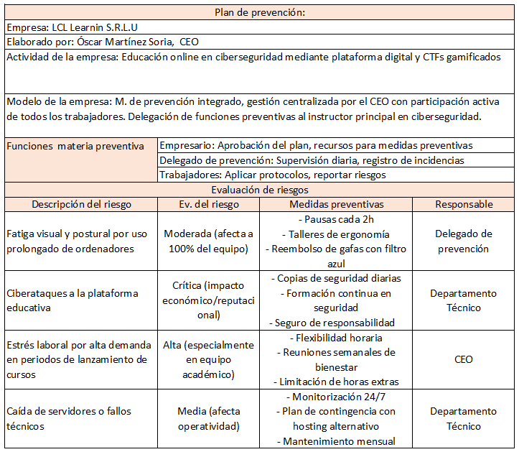

# 4.- Plan de inversiones y gastos

## 4.1.- Infraestructura y equipamiento

|  |  |  |  |
| --- | --- | --- | --- |
| INVERSIONES Y GASTOS INICIALES | | COSTE | |
| Compra | |
| Edificio/Local | Para situar a las siete personas que trabajan en la empresa se selecciona una oficina de 80m² en la calle Santa Mónica en Cuenca | **Precio** **oficina**: 75.000€  **Impuestos** **y otros**: 7.500€ | |
| TOTAL 82.500€ | |
| Reformas/Instalaciones | El local necesita pintarse e instalar el cableado. | **Pintura**: 1800€  **Cableado**: 700€ | |
| TOTAL 2.500€ | |
| Mobiliario | Se requiere siete escritorios, siete sillas de oficina y cuatro armarios comunes para objetos varios. | **Escritorios**: 150 x7 = 1.050€  **Sillas**: 90 x7= 630€  **Armarios**: 120 x 4= 480€ | |
| TOTAL 2.260€ | |
| Equipos informáticos | Se adquieren siete ordenadores portátiles, siete monitores externos adicionales, una impresora multifunción, un Router y una red LAN básica, licencias de software anuales | **Ordenadores**: 800€ x7= 5.600€  **Monitores**: 100€ x7 = 700€  **Impresora**: 300€  **Router y red LAN**: 400€  **Licencias de software**: 200€ x7 = 1.400€ | |
| TOTAL 8.400€ | |
| Material de oficina | Se requieren folios, tinta de impresora y objetos de escritura, entre otros. | TOTAL 300€ | |
| Publicidad inicial y marketing (GASTOS) | Al tratarse de una empresa emergente es conveniente anunciarse. Se utiliza un cartel publicitario en un panel situado a la entrada de cuenca y un anuncio en radio. | **Cartel publicitario**: 1.000€  **Anuncio de radio**: 900€ | |
| TOTAL 1.900€ | |
|  | **INVERSIÓN INICIAL TOTAL** | | 97.860€ |

Al poner en funcionamiento la empresa se necesita hacer un capital total de 97.860€ para iniciar la actividad. Más adelante se estudiará de qué manera es posible obtener esta cantidad.

## 4.2.- Recursos humanos

El Convenio a utilizar en este supuesto es el de consultoras y tecnología de la información[1], pese a que el CEO no estaría incluido por establecerlo así expresamente el art. 3.2 del mismo (Se excluye el personal de alta dirección).

En cuanto a los trabajadores, podrían clasificarse de la siguiente manera según el Convenio:

|  |  |  |  |
| --- | --- | --- | --- |
| PUESTO | ÁREA FUNCIONAL | GRUPO PROFESIONAL | NIVEL APROXIMADO |
| Instructor Senior de Ciberseguridad | Área 5 (ciberseguridad) | C o B | 1 o 2 |
| Diseñador Pedagógico | Área 1 (Administración interna) | C | 2 |
| Dev. Full Stack | Área 3 (Desarrollo SW) | C o B | 1 o 2 |
| Técnico de Soporte | Área 2 (Atención al usuario) | D o E | 1 o 2 |
| Community manager | Área 1 (Comunicación/marketing) | C o D | 2 |
| Asesor comercial | Área 1 (Administración externa) | C o D | 2 |

Para el cálculo del salario utilizaremos el prorrateo de las pagas extras, obteniendo cada uno de ellos 12 pagas (una por mes). Además, cada mes recibirá el plus que se establece en el convenio, diferenciado para cada uno de ellos.

Para la obtención del cálculo de cada una de las percepciones salariales utilizaremos el Anexo I del Convenio.

|  |  |  |  |  |  |  |  |
| --- | --- | --- | --- | --- | --- | --- | --- |
| PUESTO | Nº PERS. | SALARIO SIN PAGAS EXTRAS (€) | SALARIO MES EN 12 PAGAS (€) | CANTIDAD PRORRATA PAGAS EXTRA (€) | PLUS CONVENIO | SALARIO+ CONVENIO (€) | COTIZACIÓN SEGURIDAD SOCIAL (€) |
| CEO | 1 | 2.485,7 | 2.900 | 414,3 | - | - | - |
| Instructor Senior de Seguridad | 1 | 1.800 | 2.100 | 300 | 200 | 2.300 | 733,7 |
| Diseñador pedagógico | 1 | 1.028 | 1.200 | 172 | 220 | 1.420 | 452,98 |
| Dev Full Stack | 1 | 1.800 | 2.100 | 300 | 200 | 2.300 | 733,7 |
| Técnico de soporte | 1 | 1.028 | 1.200 | 172 | 210 | 1.410 | 449,79 |
| Community manager | 1 | 1.714,3 | 2.000 | 285.7 | 210 | 2.210 | 704,99 |
| Asesor comercial | 1 | 1.028 | 1.200 | 172 | 220 | 1.420 | 452,98 |

En la siguiente tabla se detalla tanto el sueldo mensual de trabajadores, como las aportaciones que la empresa debe realizar a la Seguridad Social. También se puede observar el coste anual de los recursos humanos empleados en la empresa.

Dado que el CEO es autónomo, se detalla cual será el salario mensual y la opción elegida para la tarifa del mismo, siendo esta la novedad introducida para 2025 de 80€ mensuales fijos.

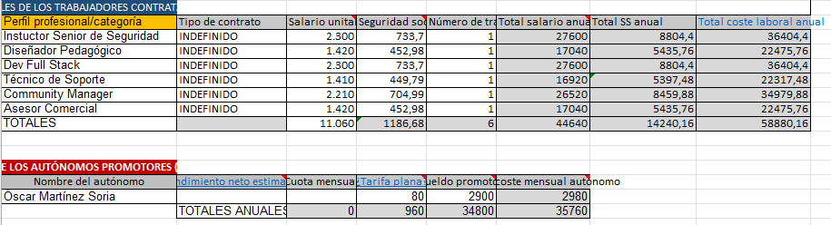

## 4.3.- Gastos fijos mensuales y anuales

|  |  |  |
| --- | --- | --- |
| CONCEPTO | COSTE MENSUAL (€) | COSTE ANUAL (€) |
| Servicios o suministros (agua, luz, internet) | 250 | 3.000 |
| Seguros | - | 100 |
| Otros gastos (asesoría laboral, fiscal, contable) | 100 | 1.200 |
| TOTAL | 350 | 4.300 |

Existen algunos gastos que deben pagarse mensualmente como los suministros o los gastos de asesoría de todo tipo. Sin embargo, otros tales como los seguros se pagan anualmente.

## 4.4.- Gastos de constitución

Los gastos de constitución son todos los costes necesarios para poner en marcha legal y operativamente una empresa o sociedad desde cero. Estos incluyen gastos legales y administrativos como los recursos básicos para comenzar la actividad empresarial.

Estos pueden clasificarse en varias categorías:

* **Gastos legales y notarías**. Honorarios de notaría para redactar y otorgar escritura de constitución, inscripción en el Registro Mercantil, tasa para obtener el NIF.
* **Gastos administrativos y ficales**. Impuesto sobre Transmisiones Patrimoniales y Actos Jurídicos Documentados, publicación en el Boletín Oficial del Registro Mercantil y otras tasas municipales o licencias.
* **Otros**. Asesorías variadas, registro de marcas, creación de imagen o apertura de cuentas bancarias.

La cantidad total de estos en el caso concreto asciende a 650€.

# 5.- Financiación, ayudas y subvenciones públicas

## 5.1.- Financiación

|  |  |
| --- | --- |
| FUENTES DE FINANCIACIÓN | IMPORTE |
| Recursos propios (Financiación propia) | 30.000€ |
| Préstamo bancario (Financiación ajena) | 67.860€ |
| TOTAL | 97.860€ |

|  |  |
| --- | --- |
| CONDICIONES DEL PRÉSTAMO | |
| Entidad financiera | BBVA |
| Capital solicitado | 67.860€ |
| Tipo de interés (i) | 7% |
| Plazo de devolución | 15 años |

El socio único realiza una aportación de 30.000€ de capital propio procedente de sus ahorros personales para el inicio de la actividad, siendo una cantidad levemente superior al 35% de la inversión inicial.

La cantidad restante necesaria para el comienzo se solicita a la entidad financiera BBVA, ascendiendo la misma a 67.860€. Esta cantidad será satisfecha en un período de 15 años y el interés del crédito será del 7%. La amortización del mismo se realizará mediante el modelo francés.

A continuación, se adjunta la tabla que detalla que cantidad del préstamo deberá amortizarse cada año. En ella se diferencia entre la cuota y el interés de cada año.

A) Amortización de préstamo

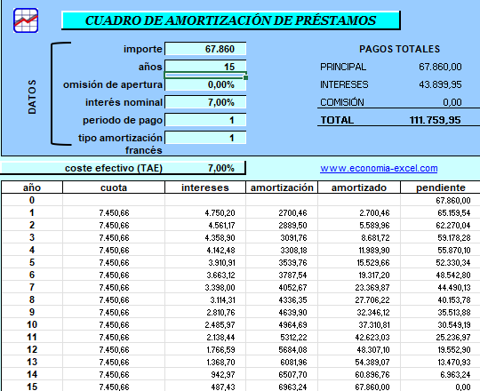

## 5.2.- Ayudas y subvenciones

A) Subvención para el inicio de la actividad

Se solicita una subvención convocada por la Junta de Comunidades de Castilla-La Mancha que tiene por finalidad fomentar el autoempleo y la creación de nuevas empresas. El beneficiario de la misma será la persona que inicie el proyecto.

Dado de Cuenca se considera una zona con riesgo de despoblación, se estima que se concederá una cuantía de 6.000€ debido a su perfil y zona geográfica.

La misma es concedida entre el mes 4 y 5 del año y se ingresa efectivamente en el mes 6 (junio).

B) Ayudas a la inversión inicial en zonas despobladas

El Gobierno regional junto con los fondos europeos proporcionan ayudas para financiar inversiones iniciales como la compra del local, reformas, adquisición de equipos informáticos y mobiliario en zonas despobladas.

La cuantía máxima subvencionable es el 45% de la inversión, y tras el análisis del caso concreto se concede el 30% de la inversión, que se corresponde con 29.358€ (30% de 97860).

La ayuda planteada se concede entre el mes 7 y 8 del año en curso y es ingresada el mes número 11 (noviembre).

## 5.3.- Plan de tesorería

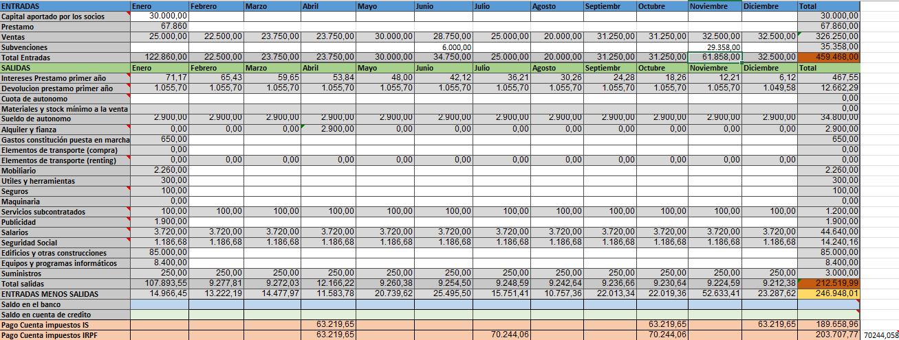

En la tabla que se muestra, el empresario puede analizar las entradas y salidas de dinero qu se producen cada mes en su empresa, de manera que le permite conocer si la misma tiene liquidez.

La gran mayoría de los meses el dinero que ingresa la empresa es superior al que debe satisfacer, obteniendo un resultado positivo. En enero el resultado es negativo, lo que se justifica por la gran cantidad de gastos que el inicio de la actividad empresarial requiere, sin embargo, este resultado se compensa con los resultados positivos del resto de los meses, obteniendo un resultado final anual positivo.

## 5.4.- Cuenta de resultados

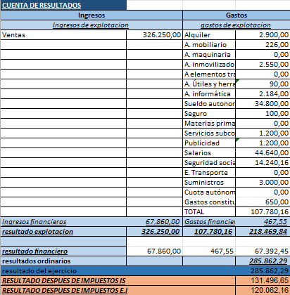

Con esta cuenta de resultados o “de pérdidas y ganancias” como también es conocida, podemos observar si la empresa tendrá pérdidas o ganancias en un ejercicio económico concreto. Para este cálculo se debe observar la previsión de ingresos y gastos.

La cuenta de pérdidas y ganancias refleja una sucesión de operaciones continuas, de forma dinámica a diferencia del balance que es estático, una fotografía de la empresa en un momento concreto.

Es conveniente reseñar que los autónomos no tienen la obligación de elaborar esta cuenta, sin embargo, todas las sociedades quedan obligadas a ello.

Algunas empresas suelen tener pérdidas los primeros años, obteniendo beneficios a partir de los siguientes.

En el caso concreto, nuestra empresa obtiene resultados positivos desde el primer año debido a una buena organización y gestión de los recursos.

## 5.5.- Balance patrimonial

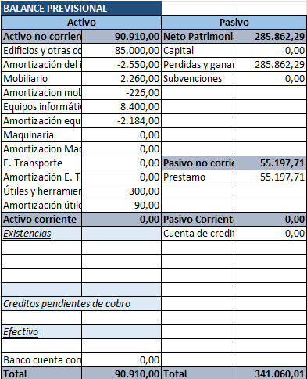

El objetivo del balance patrimonial es reflejar la situación económica y patrimonial de una empresa en un momento concreto, lo que contablemente se conoce como imagen fiel. Este refleja los bienes de la empresa y como ha financiado estos. Existen tres masas patrimoniales en el mismo: activo, pasivo y neto.

El activo está compuesto por los bienes y derechos. Los primeros son cosas tangibles como la maquinaria o intangibles como una patente. Los derechos son aquellas cosas que una empresa puede convertir en dinero.

El pasivo y el neto aportan información sobre la financiación de la empresa. La diferencia es que el neto se compone de los fondos propios de la entidad como puede ser el capital, mientras que el pasivo son obligaciones y deudas a corto y largo plazo

El balance detalla de qué manera están utilizando los administradores los recursos de la empresa y gracias a ello se pueden analiza aspectos determinantes para la toma de decisiones como pueden ser:

* **Situación de liquidez o capacidad de pago**: capacidad de la empresa para cumplir a corto plazo con las obligaciones financieras.
* **Endeudamiento**: en que medida dispone de financiación y si debe devolverla a corto o largo plazo.
* **Capitalización y solvencia**: contar con suficientes recursos propios para el sustento de la actividad y hacer frente a sus obligaciones a largo plazo.

Todo lo mencionado anteriormente refleja la importancia de este balance patrimonial para una empresa y su funcionamiento.

1. Resolución de 4 de abril de 2025, de la Dirección General de Trabajo, por la que se registra y publica el XIX Convenio colectivo estatal de empresas de consultoría, tecnologías de la información y estudios de mercado y de la opinión pública.